Конспект занятия по познавательно-исследовательской деятельности.

Тема: «Посадка лука»

Цель: развивать бережное отношение к природному окружению; интерес к природе, выращиванию огородной культуры (лука); формировать желание оказывать пассивную помощь взрослым в трудовой и экологической деятельности; закрепить название растения.

Ход:
Воспитатель приглашает детей собраться вокруг стола. Показывает иллюстрацию с изображением лука. Загадывает загадку.
Сто одежек
И все без застежек,
Кто его раздевает,
Тот слезы проливает? (лук)

Воспитатель: Посмотрите, какой красивый лучок. Какого он цвета? Какой он формы? Что растет зеленым цветом?

Воспитатель: Давайте ребята, мы с вами посадим маленький огород на окне. Посмотрите, что у меня в руках. Это – луковица. Ярко зеленые перышки у лука появляются не сразу. Сначала лучок спит, набирает сил. Чтобы растение росло о нем необходимо заботится: напоить, накормить, согреть. (показывает мешочек с землей, пустые коробочки). Для того чтобы лучок посадить, надо насыпать землю в коробочки (дети берут лопатку и насыпают землю). Затем полить (поливают из лейки). Каждый ребенок берет луковицу в руку и рассматривает.

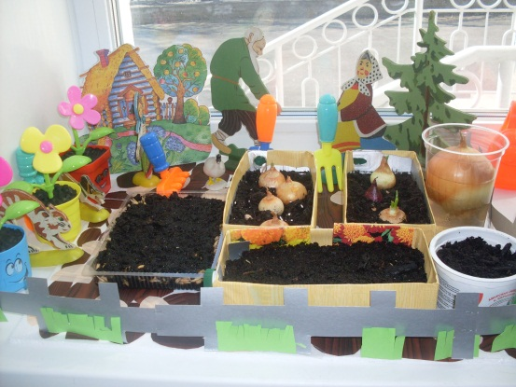
Воспитатель: Садить лучок надо корешком вниз, во влажную землю. Во влажной почве малыш-лучок начинает просыпаться, расти, расти и появляются зеленые ростки – перья.

Воспитатель: Лук очень полезен, в нем есть витамины, которые не позволяют вам болеть, поэтому в обед мы с вами будем его кушать. Приятного аппетита!
